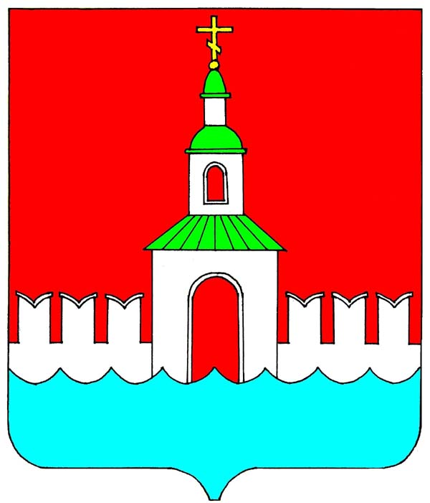

ГЛАВА

ЮРЬЕВЕЦКОГО МУНИЦИПАЛЬНОГО РАЙОНА ИВАНОВСКОЙ ОБЛАСТИ

ПОСТАНОВЛЕНИЕ

от 31.01.2023 г. № 02

г. Юрьевец

О назначении ведущего и секретаря для ведения публичных слушаний

Руководствуясь ст.28 Федерального закона от 06.10.2003 № 131 – ФЗ «Об общих принципах организации местного самоуправления в Российской Федерации», решением Совета Юрьевецкого муниципального района от 30.10.2013 № 247 «Об утверждении Положения о порядке организации и проведения публичных слушаний в Юрьевецком муниципальном районе»,

постановляю:

1. Для ведения публичных слушаний, назначенных на 21 февраля 2022 года по проекту распоряжения администрации Юрьевецкого мунципального района «Об утверждении доклада о результатах обобщения правоприменительной практики организации и проведения муниципального контроля на автомобильном транспорте и в дорожном хозяйстве на территории Юрьевецкого муниципального района за 2022 год», проекту распоряжения администрации Юрьевецкого мунципального района «Об утверждении доклада о результатах обобщения правоприменительной практики организации и проведения муниципального жилищного контроля на территории Юрьевецкого муниципального района за 2022 год, проекту распоряжения администрации Юрьевецкого мунципального района «Об утверждении доклада о результатах обобщения правоприменительной практики организации и проведения муниципального контроля за исполнением единой теплоснабжающей организацией обязательств по строительству, реконструкции и (или) модернизации объектов теплоснабжения на территории Юрьевецкого муниципального района Ивановской области на за 2022 год», проекту распоряжения администрации Юрьевецкого мунципального района «Об утверждении доклада о результатах обобщения правоприменительной практики организации и проведения муниципального контроля в сфере благоустройства на территории Юрьевецкого городского поселения Юрьевецкого муниципального района за 2022 год», проекту распоряжения администрации Юрьевецкого мунципального района «Об утверждении доклада о результатах обобщения правоприменительной практики организации и проведения муниципального земельного контроля на территории Юрьевецкого муниципального района за 2022 год»
и составления протокола назначить:
ведущим публичных слушаний – заместителя главы администрации, начальника управления мунципального контроля, по делам ГО ЧС и мобилизационной подготовке Столбова С.В.;
секретарем публичных слушаний – главного специалиста управления мунципального контроля, по делам ГО ЧС и мобилизационной подготовке Филину А.А.
2. Протокол публичных слушаний, а также письменные обращения участников публичных слушаний направить Главе Юрьевецкого муниципального района в течение трех дней со дня проведения публичных слушаний.
- Настоящее постановление вступает в силу со дня его подписания.

Глава Юрьевецкого
муниципального района С.В.Жубаркин

